## ID – kijelölő

## Csoport - kijelölő (Class)

## Pseudo - kijelölő

## Attribútum – kijelölő

Minden elemnek átállítja ezt az attribútumát

## Kombinátor

lehetővé teszi elemek kijelölését ős, leszármazott vagy testvér elemeik alapján.

### Leszármazott kijelölő

pl. div p {…}

pl. #main div p:first-child { … }: Selects the first <p> element somewhere within a <div> element that is somewhere within an element with an id="main"

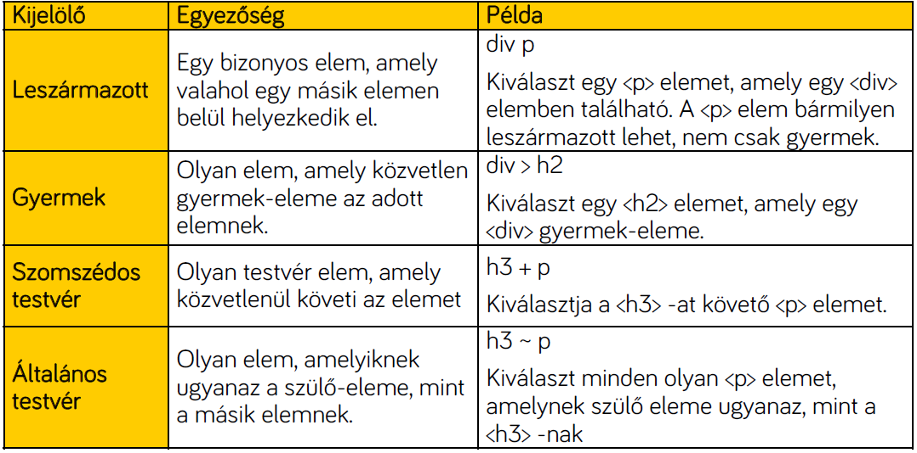

p {

border : inherit;

}